

ИНСТРУКЦИЯ ПО РАБОТЕ В ЛИЧНОМ КАБИНЕТЕ ПОСТАВЩИКА

2025 г.

Содержание

Содержание 2
Регистрация пользователя 3
Описание функционала Личного кабинета поставщика 9
Восстановление пароля 11

Регистрация пользователя

Для регистрации в Личном кабинете поставщика необходимо перейти на стартовую страницу сайта ООО «ЭН+ ТОРГОВЫЙ ДОМ» по адресу https://td.enplus.ru/ru/ и нажать на вкладку «Закупки товаров» в горизонтальном меню сайта (рис. 1).

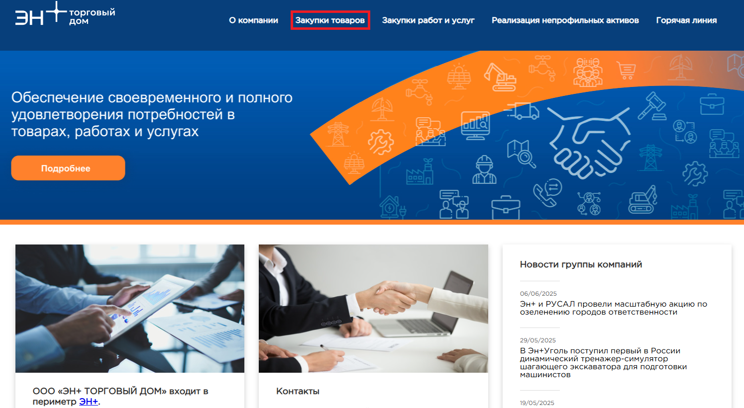
Рисунок 1 – Стартовая страница сайта ООО «ЭН+ ТОРГОВЫЙ ДОМ»

После перехода на страницу «Закупки товаров» пользователю необходимо нажать на кнопку «Войти в личный кабинет» (рис. 2).

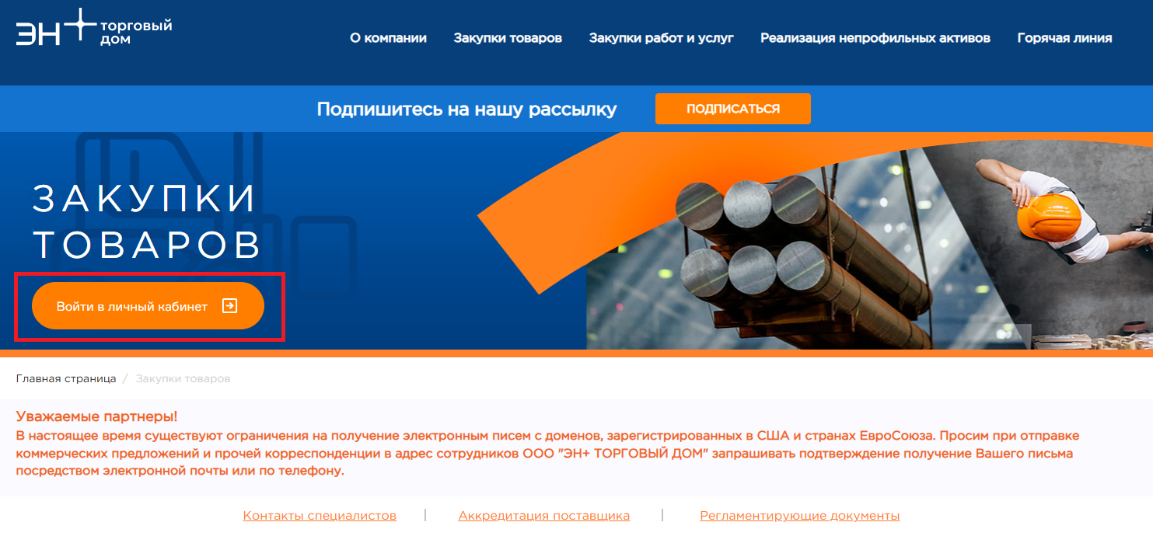
Рисунок 2 – Страница блока «Закупки товаров»

В открывшейся форме авторизации необходимо нажать на кнопку «Регистрация». После откроется регистрационная форма (рис. 3).

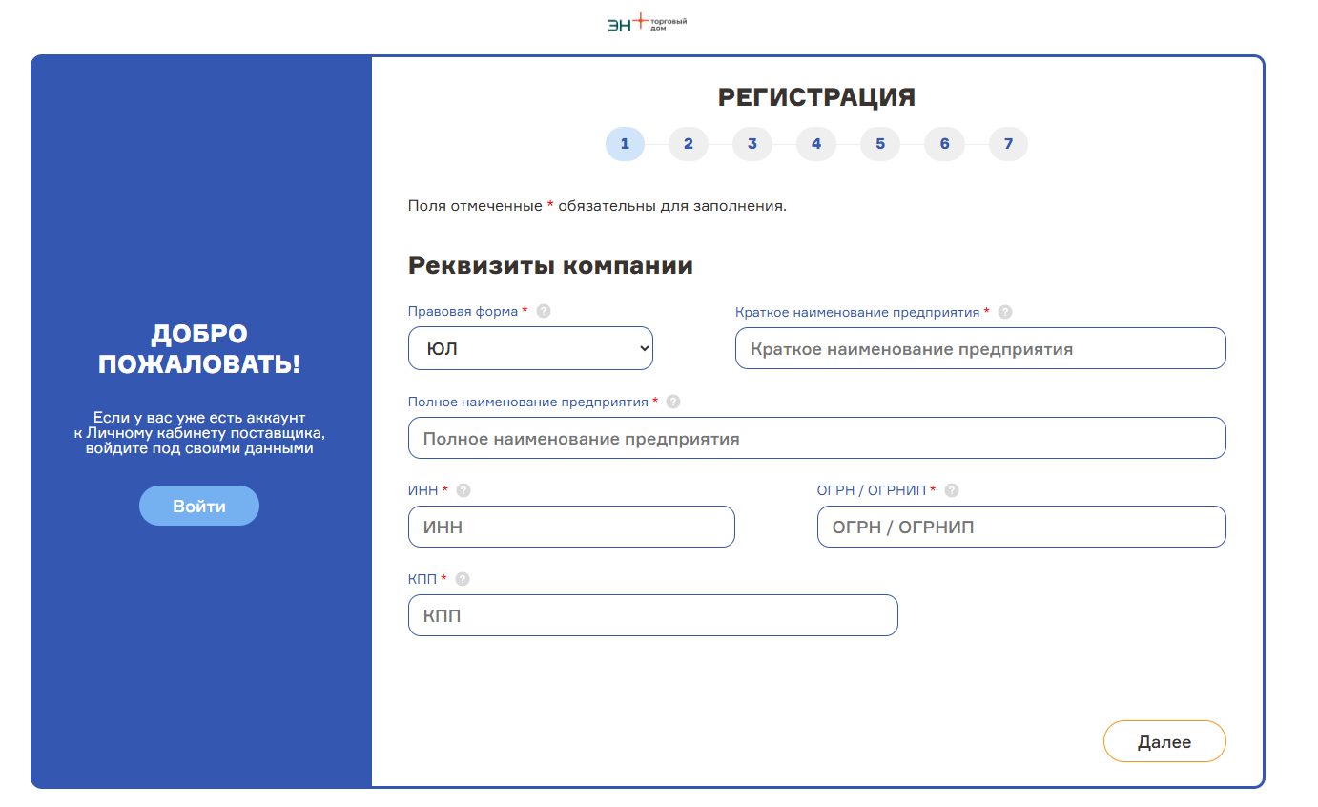
Рисунок 3 – Регистрационная форма

Для успешного прохождения регистрации необходимо заполнить семь этапов регистрационной формы. Вводить информацию следует на русском языке без двойных пробелов. В случае ошибки соответствующее поле будет подсвечено красным цветом.

- Реквизиты компании (рис. 4)
- Правовая форма (ЮЛ – Юридическое лицо, ИП – Индивидуальный предприниматель)
- Краткое наименование предприятия (например, ООО "Ромашка")
- Полное наименование предприятия (например, Общество с ограниченной ответственностью "Ромашка")
- ИНН (если ЮЛ 10 цифр, если ИП 12 цифр)
- ОГРН/ОГРНИП (ОГРН – код из 13 цифр, всегда начинается с 1 или 5, ОГРНИП – код из 15 цифр, всегда начинается с 3)
- КПП (заполняется только для ЮЛ, 9 цифр)

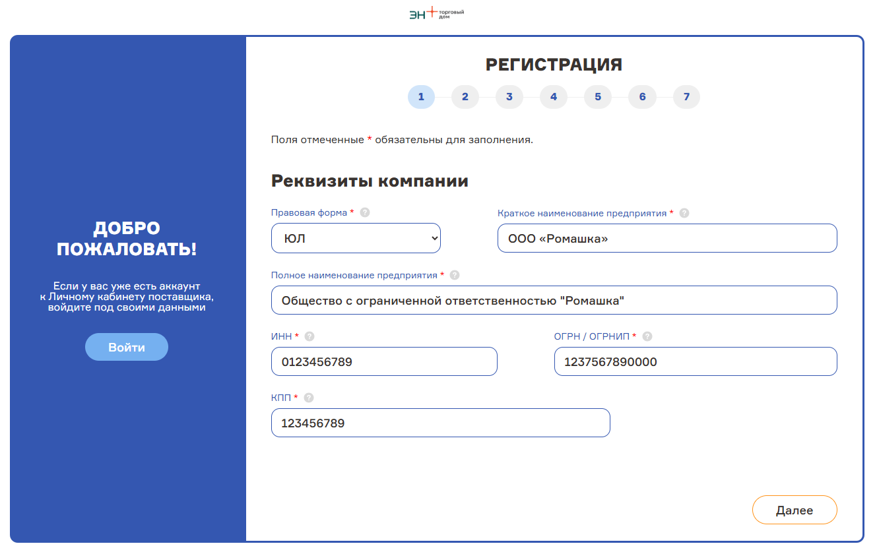
Рисунок 4 – Пример корректного заполнения первого этапа регистрации
- Реквизиты компании (рис. 5)
- Страна регистрации
- ОКПО (если ЮЛ 8 цифр, если ИП 10 цифр)
- ОКОПФ (5 цифр)
- ОКТМО (8 или 11 цифр)
- Статус (посредник, производитель, официальный дилер/региональный представитель)
- Поставщик состоит на учете в налоговых органах РФ (да/нет)
- Дата постановки на налоговый учет
- Субъект малого и среднего предпринимательства (да/нет)
- Поставщик – нерезидент РФ (да – нерезидент РФ/нет – резидент РФ)

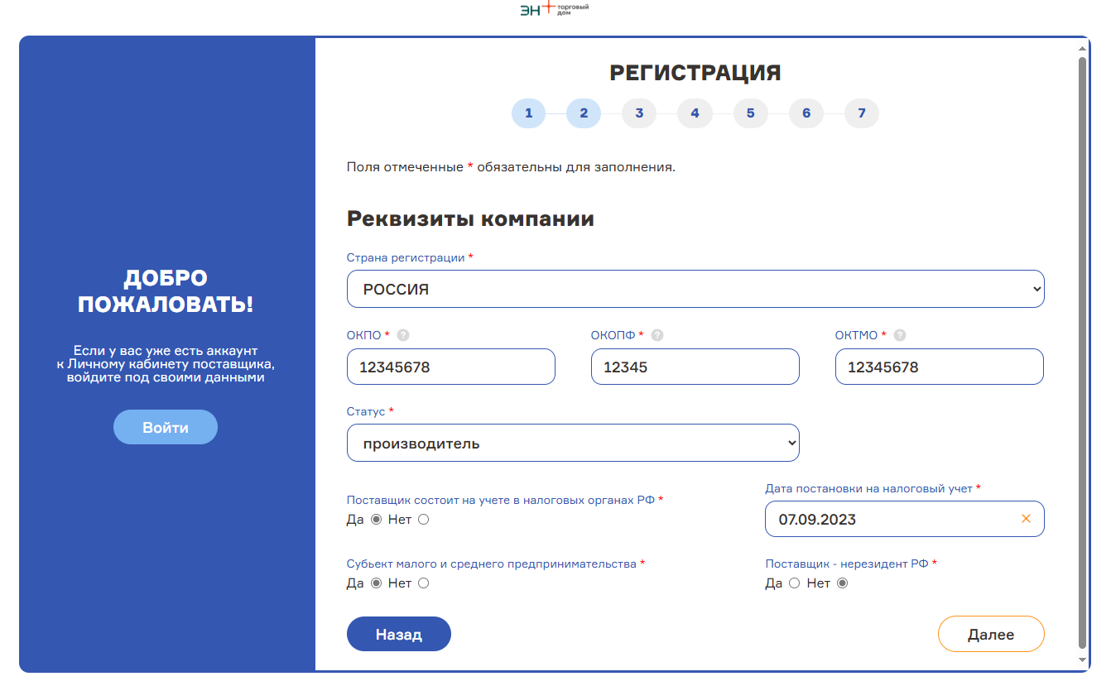
Рисунок 5 – Пример корректного заполнения второго этапа регистрации

- Адресные данные (рис. 6). Заполните юридический и фактический адрес. Если фактический адрес совпадает с юридическим, нажмите кнопку «из юридического». Обязательные для заполнения поля помечены *.

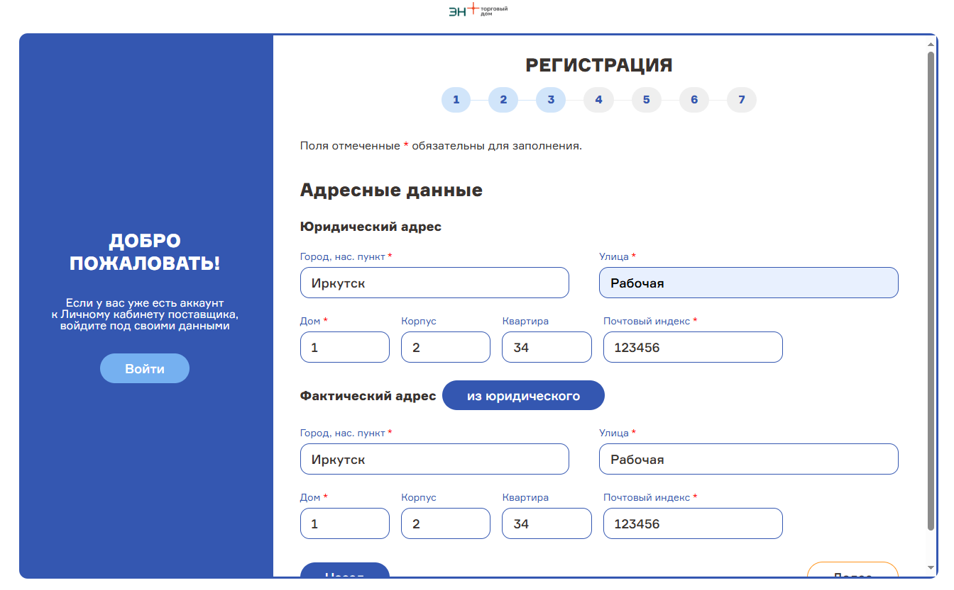
Рисунок 6 – Пример корректного заполнения третьего этапа регистрации
- В четвертом пункте необходимо заполнить Контакты организации.

- Банковские реквизиты
- Название обслуживающего банка
- Город банка
- БИК (9 цифр)
- Расчетный счет (20 цифр)
- Корреспондентский счёт (20 цифр)

- Идентификационные данные пользователя (администратора организации) (рис. 7)
- Фамилия и имя
- Корпоративный логин (логин компании (не личный), минимальная длина 4 символа, состоит из латинских символов). После регистрации вы сможете авторизоваться с использованием admin@<ваш логин>.
- Пароль (длина пароля не менее 8 символов. Пароль должен содержать большие и маленькие буквы латинского алфавита, цифры и специальные символы)
- Подтверждение пароля
- Email

После регистрации пользователь получит права администратора в Личном кабинете.

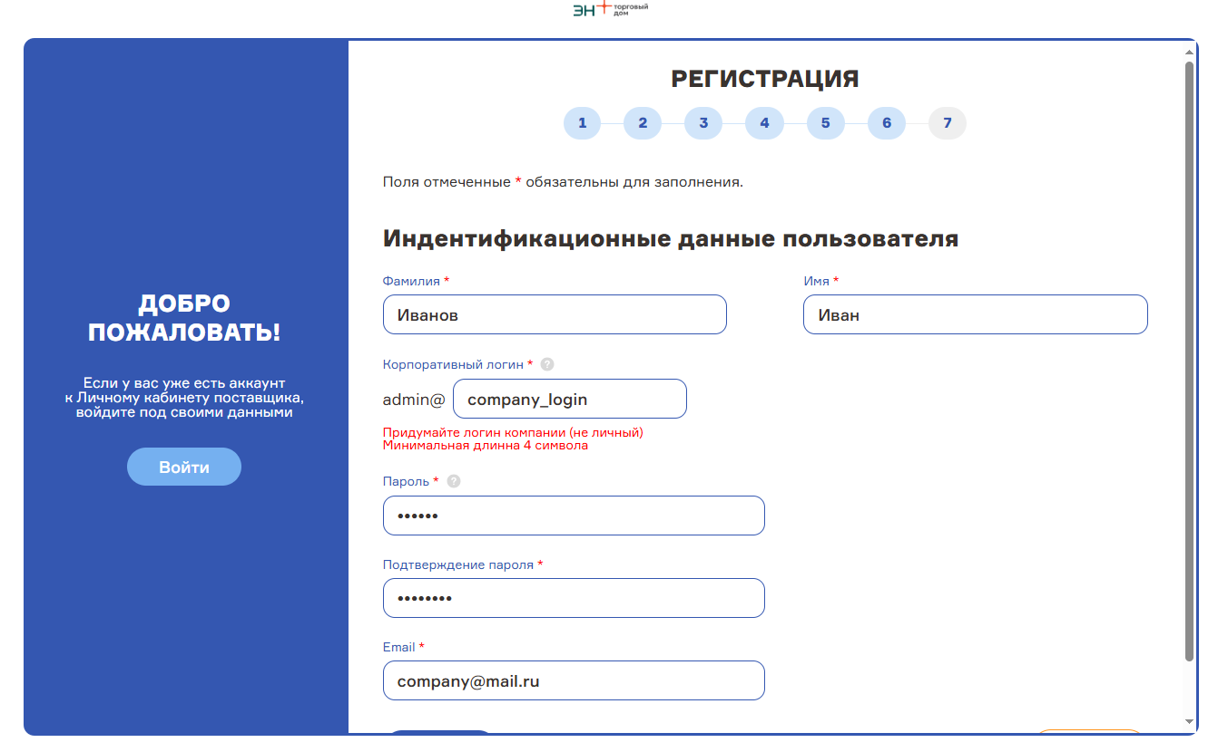
Рисунок 7 – Пример корректного заполнения шестого этапа регистрации

- В седьмом пункте необходимо в формате PDF (рекомендуемый) прикрепить подтверждающие документы:
- Карточка предприятия
- Устав
- Изменения в устав (заполняется при наличии)
- Выписка из ЕГРЮЛ (срок актуальности 1 мес.)
- Свидетельство ОГРН 1 (это основной государственный регистрационный номер юридического лица, его выдает налоговая при регистрации бизнеса)
- Свидетельство ОГРН 2 (аналогично ОГРН 1)
- Свидетельство ИНН
- Документ, удостоверяющего полномочия подписанта
- Сведения о бенефициарах
- Уведомление о постановке на налоговый учет

После заполнения всех этапов необходимо нажать на кнопку «Закончить регистрацию». На экране отобразится информационное сообщение о проверке и добавлении вашей компании в базу данных (рис. 8).

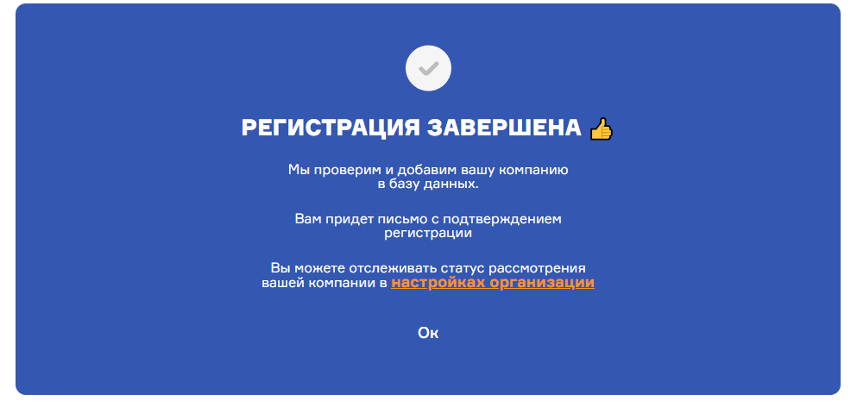
Рисунок 8 – Информационное сообщение о завершении регистрации

На адрес электронной почты, указанный в пункте 6 будет направлено письмо для подтверждения регистрации (рис. 9). Подтверждение регистрации осуществляется переходом по ссылке «Подтвердить регистрацию». Срок действия ссылки: 24 часа. Если ссылка устарела, необходимо написать на электронную почту click@enplus-td.ru.

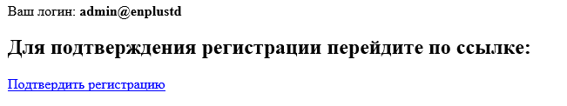
Рисунок 9 – Подтверждение регистрации

После подтверждения регистрации ваши данные будут проверены системой. Следить за статусом заявки можно в Профиле организации (рис. 10).

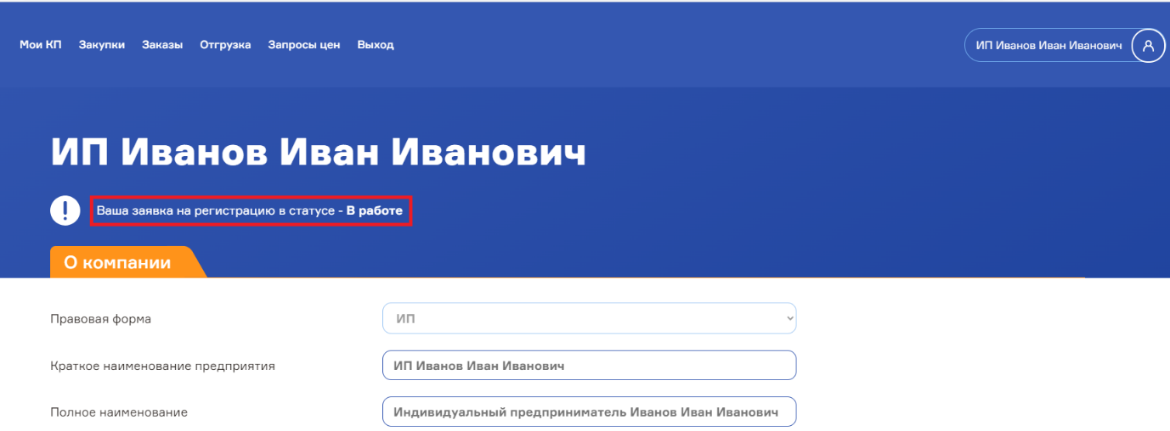
Рисунок 10 – Профиль организации, заявка на регистрацию в статусе – в работе
При отсутствии замечаний и подтверждении регистрации ваша заявка будет подтверждена, и в Профиле организации появится вкладка Класс и Сотрудники (рис. 11).

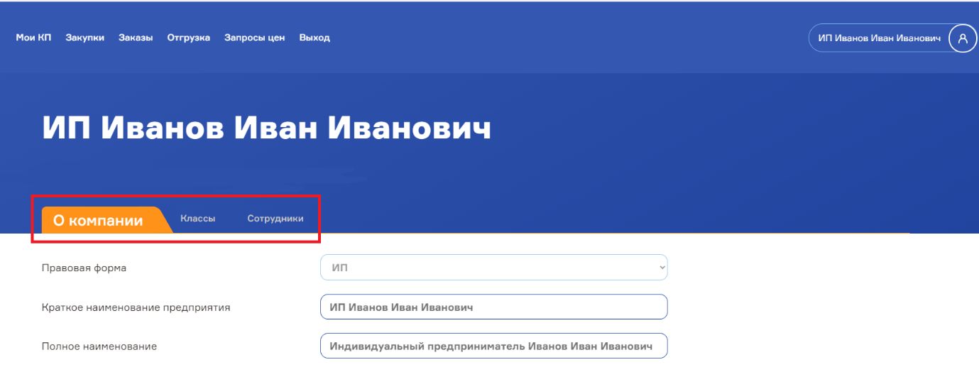
Рисунок 11 – Подтвержденный профиль организации

При наличии замечаний заявка будет отклонена. Необходимо проверить правильность заполнения информации и отправить заявку снова (рис. 12).

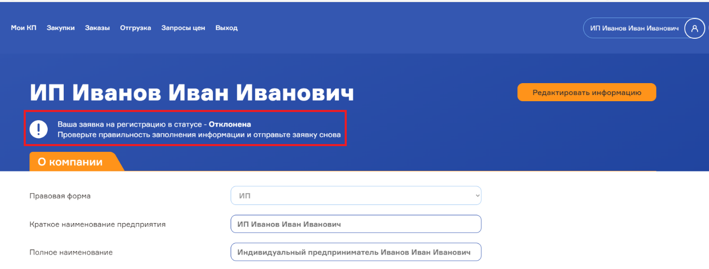
Рисунок 12 – Профиль организации, заявка на регистрацию в статусе – отклонена

Описание функционала Личного кабинета поставщика

Главная страница Личного кабинета подразделяется на «Профиль организации» и «Профиль администратора». Для перехода в «Профиль организации» необходимо нажать на название компании в правом верхнем углу (рис. 13).

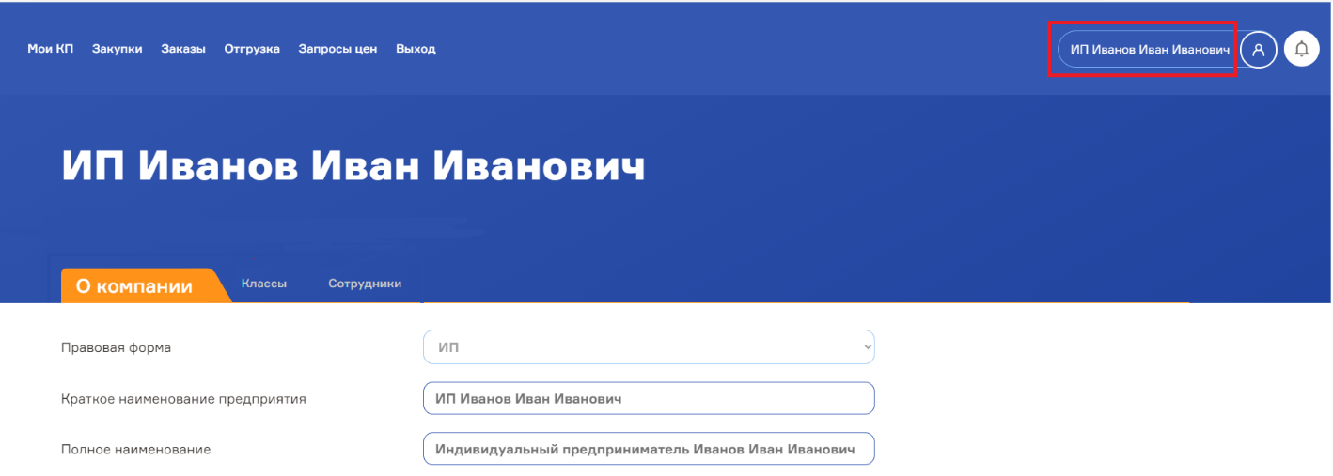
Рисунок 13 – Профиль организации

После успешной авторизации вы автоматически становитесь администратором Личного кабинета поставщика. Для перехода в «Профиль администратора» необходимо нажать на иконку с изображением человечка в правом верхнем углу (рис. 14).

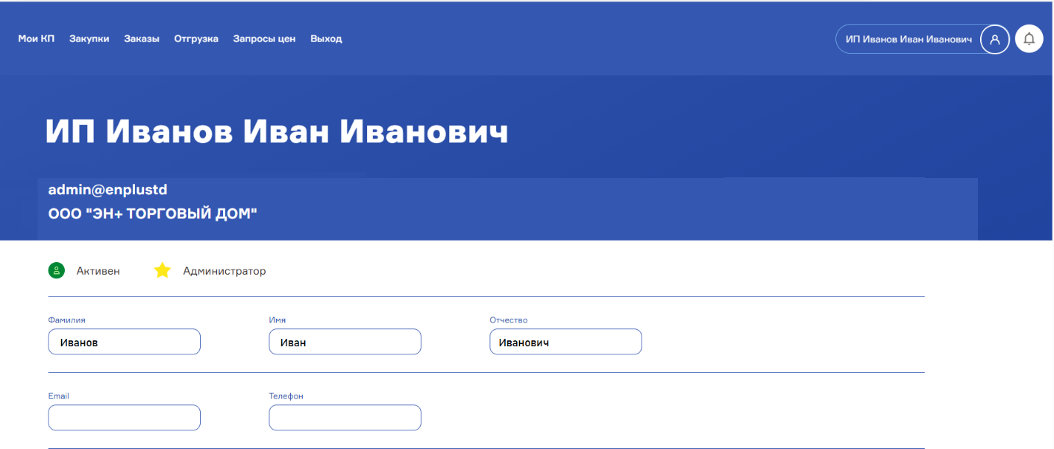
Рисунок 14 – Профиль администратора

Для участия в закупках через Личный кабинет поставщика необходимо выбрать класс в разделе «Классы» (рис. 15). На основании указанных классов определяется перечень закупок, в которых вы можете участвовать через Личный кабинет поставщика.

Найти нужный класс можно двумя способами:
- Ввести название класса в поле поиска (иконка «лупа»)
- Выбрать класс из выпадающего списка

Вы можете выбрать как весь класс, так и отдельный подкласс, раскрыв список с помощью знака «+» и установив галочку слева от названия класса. После завершения выбора необходимо прокрутить страницу вниз и нажать кнопку «Применить».

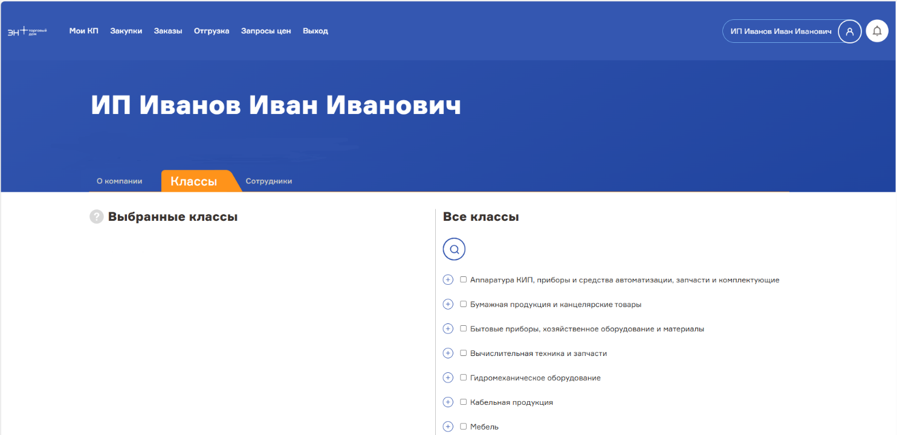
Рисунок 15 – Раздел «Классы»

Для добавления сотрудников вашей компании перейдите в раздел «Сотрудники» и через кнопку «Создать» добавьте сотрудника, заполнив все необходимые поля (рис. 16).

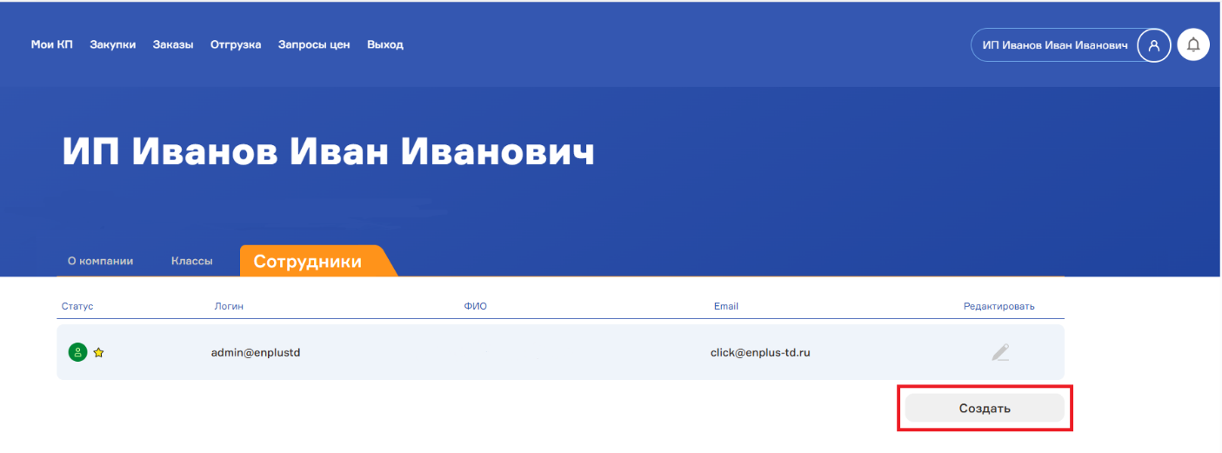
Рисунок 16 – Раздел «Сотрудники»

Восстановление пароля

Для восстановления пароля доступа в Личный кабинет поставщика, необходимо на странице авторизации выбрать раздел «Забыли пароль» (рис. 17).
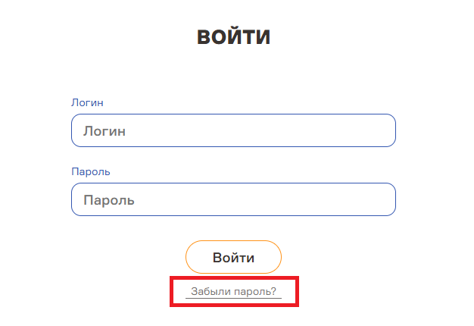
Рисунок 17 – Окно авторизации

В открывшемся окне следует вести логин, указанный при регистрации (admin@<ваш логин>) или адрес электронной почты, указанный в пункте 6 при регистрации. Далее нажать кнопку «Восстановить пароль» (рис. 18).
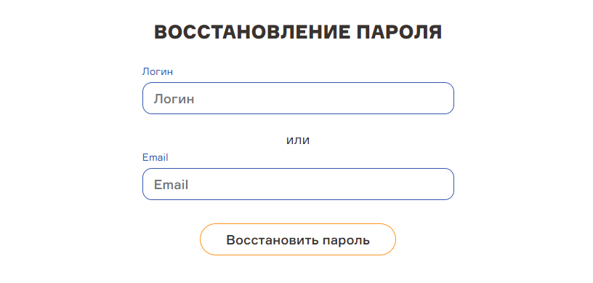
Рисунок 18 – Окно восстановления пароля

На указанный адрес электронной почты будет направлено письмо для подтверждения смены пароля (рис. 19).

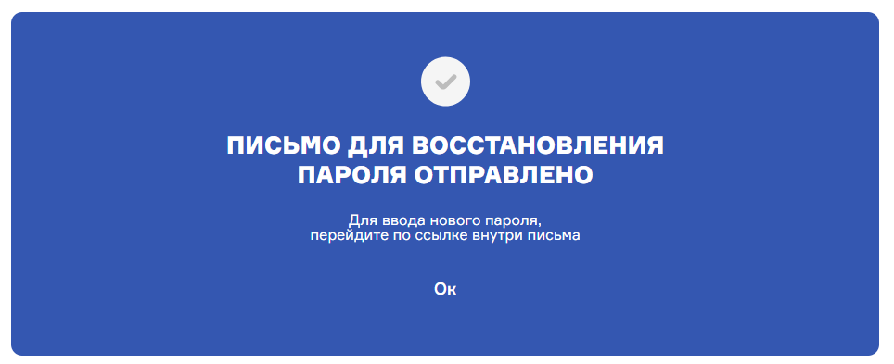
Рисунок 19 – Окно восстановления пароля
Далее необходимо перейти по ссылке «Сменить пароль». Срок действия ссылки: 24 часа (рис. 20).

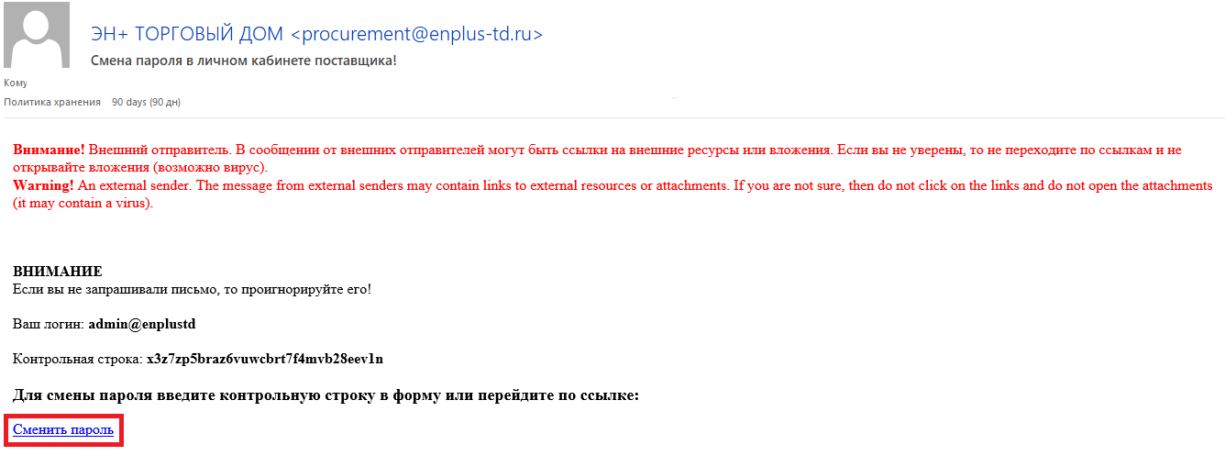
Рисунок 20 – Подтверждение смены пароля

В открывшемся окне необходимо заполнить контрольную строку (из письма) и придумать новый пароль (длина пароля не менее 8 символов. Пароль должен содержать большие и маленькие буквы латинского алфавита, цифры и специальные символы) (рис. 21).
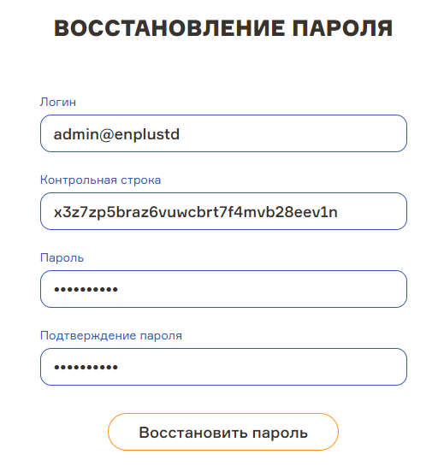
Рисунок 21 – Окно обновления пароля

После нажатия кнопки «Восстановить пароль» система проверит наличие учетной записи и выполнит обновление пароля. В случае успешного завершения процедуры, пользователь будет автоматически перенаправлен в Личный кабинет поставщика.

